Offline и Email
После настройки рабочего места необходимо скачать актуальный шаблон формы с сайта Росстата
https://rosstat.gov.ru/monitoring и загрузить его в OFF-line модуль «Файл» - «Загрузить шаблон(ы) из файла».
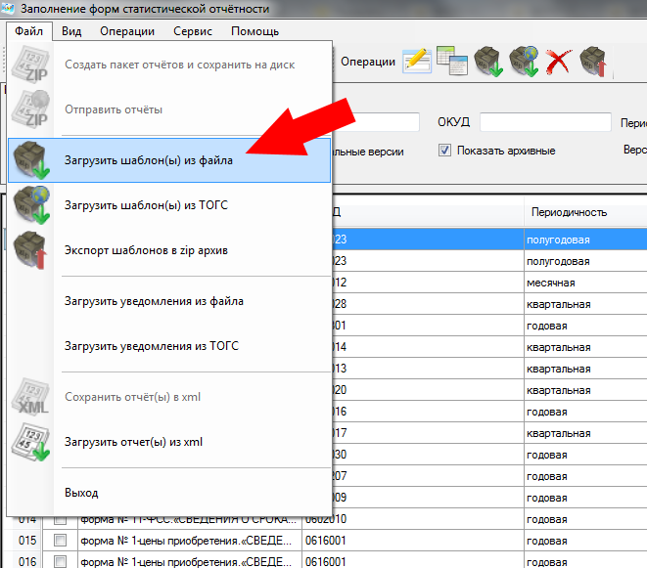
Перейти на вкладку «Шаблоны», двойным кликом зайти в необходимый шаблон.
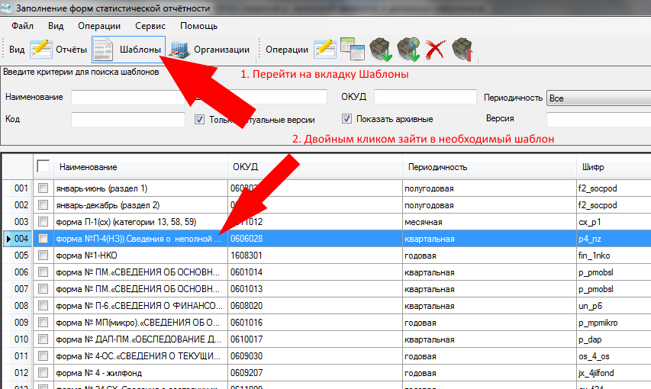
Выбрать отчетный период, заполнить и сохранить отчет.
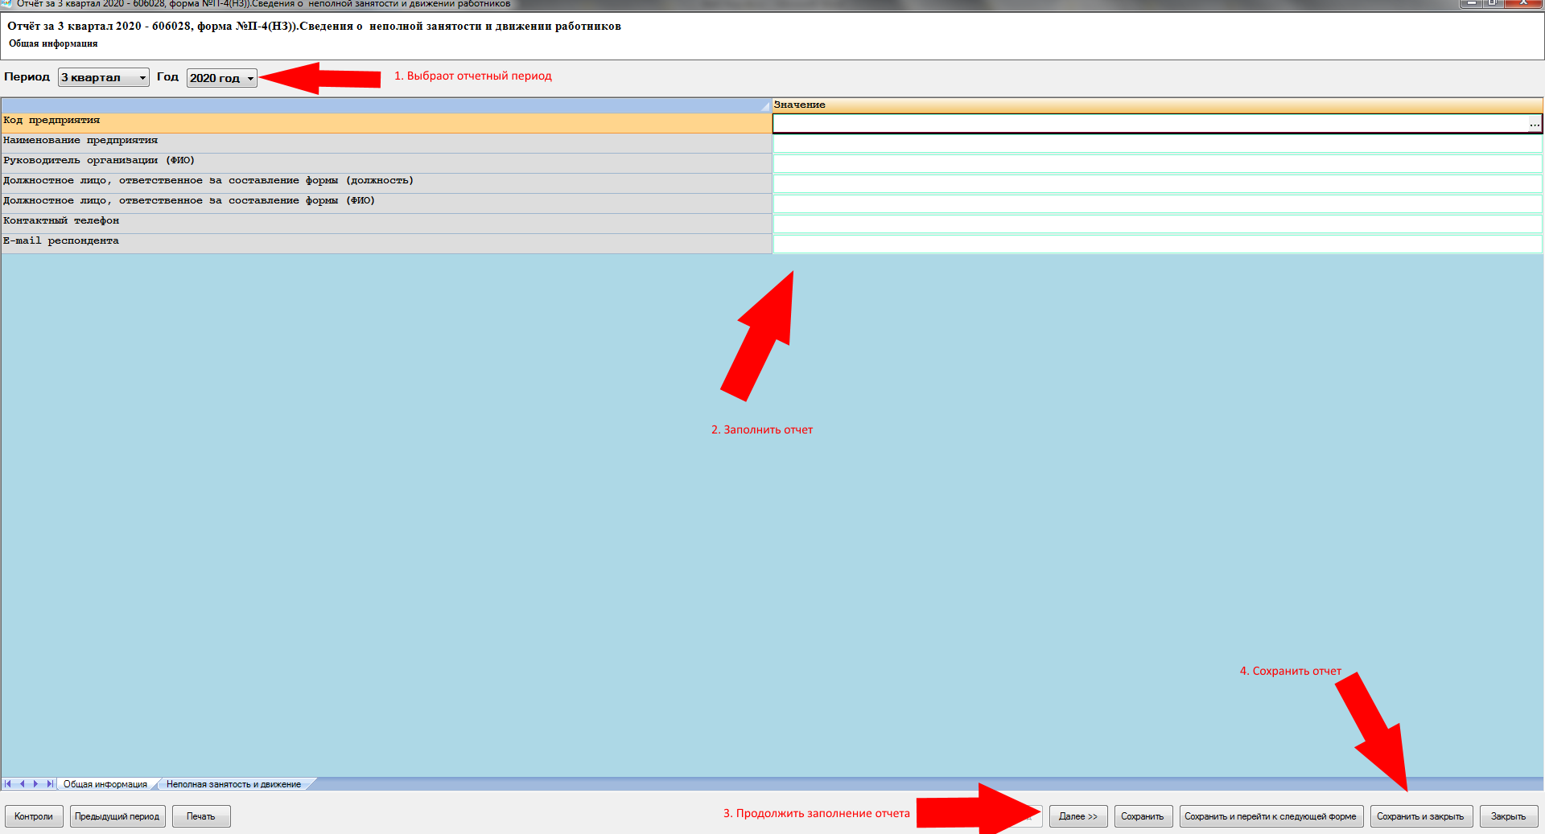
Перейти на вкладку «Отчеты», выбрать заполненный отчет.
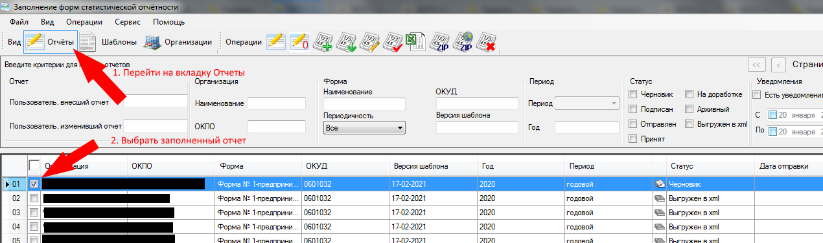
Далее доступны три варианта: отправить отчет напрямую из OFF-line модуля либо выгрузить файл отчета и отправить через ON-line модуль, либо выгрузить файл отчета и отправить по электронной почте.
Для того, чтобы отправить отчет напрямую из OFF-line модуля необходимо нажать «Файл» - «Отправить отчеты». Ввести логин и пароль от системы ВебСбор и подписать отчет ЭЦП. Протоколы на данный отчет будут отображаться в личном кабинете, в разделе «Назначенные формы» - «Уведомления».
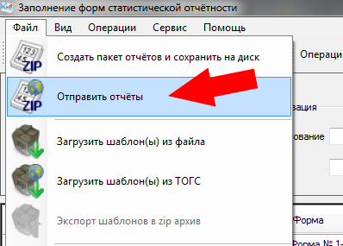
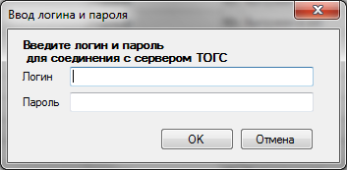

Для того, чтобы выгрузить файл отчета и отправить через ON-line модуль необходимо нажать «Файл» - «Сохранить отчет(ы) в xml».
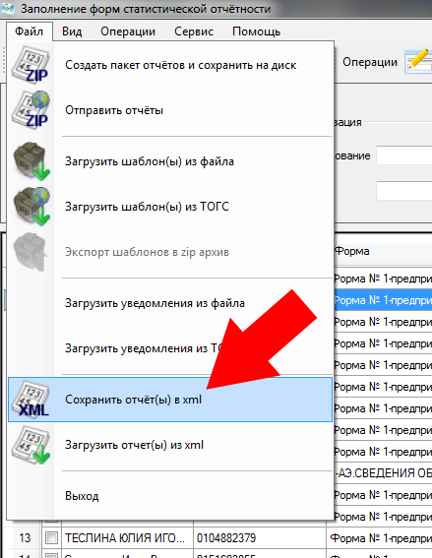
Полученный файл переименовывать запрещено. Далее данный файл необходимо загрузить в ON-line модуль в разделе «Назначенные формы» - «Загрузка отчетов»
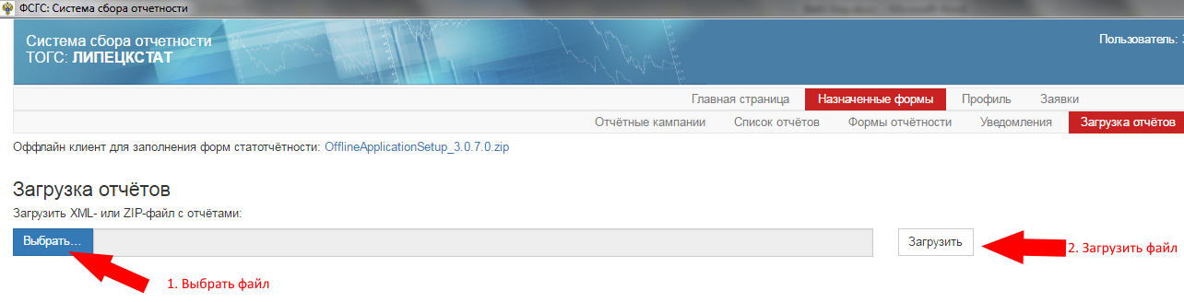

Для того, чтобы выгрузить файл отчета и отправить по электронной почте, необходимо нажать «Файл» - «Сохранить отчет(ы) в xml», обязательно подписать ЭЦП отчет при выгрузке, после чего можно отправлять выгруженный файл по электронной почте на адрес websbor-report@gks.ru

